CONTROL DE VERSIONES
Versión | Hecha por | Revisada por | Aprobada por | Fecha | Motivo
1.0 | Developers (Anthony Lopez y Luis Salazar) | Anthony Lopez (Scrum Master) | Albert Chumacero (Product Owner) | 02/11/2026 | Creación de la EDT del Sprint 02

ESTRUCTURA DE DESCOMPOSICIÓN DEL TRABAJO (EDT) DEL SPRINT

Código y Nombre del Proyecto | Sprint Número
PY-NB-001 – Sistema web con Visión Artificial para la detección de actos inseguros en áreas operativas de manufactura metalmecánica (NewBit) | 02 (02 al 13 de noviembre de 2026; 10 días hábiles)

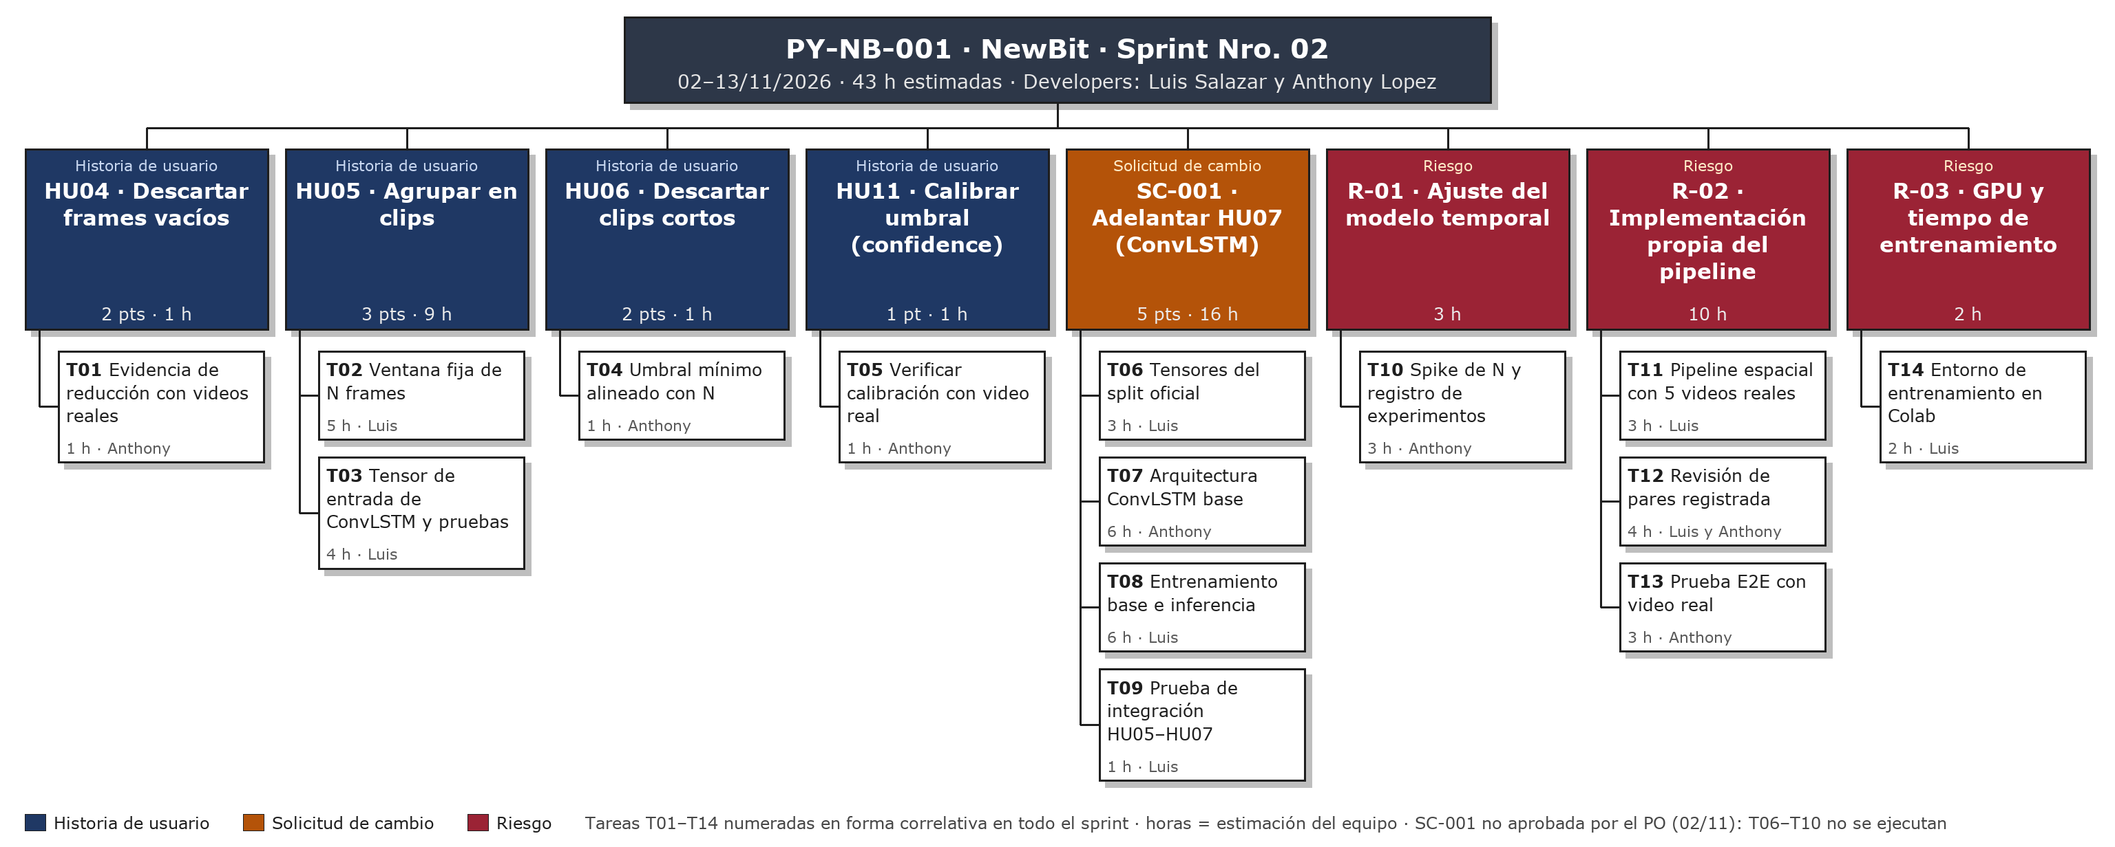
Objetivo del sprint: Cerrar con videos reales del dataset la etapa espacial del Sprint 2 (HU04, HU05, HU06 y HU11) y, si el Product Owner aprueba la SC-001, obtener la primera inferencia de ConvLSTM (HU07) sobre el split oficial de prueba.

DETALLE DE LA EDT: HISTORIAS DE USUARIO, SOLICITUD DE CAMBIO Y RIESGOS → TAREAS TÉCNICAS
Los identificadores T01–T14 coinciden con los del diagrama. Las tareas se estiman en la planificación del sprint; las horas son estimaciones del equipo, no horas consumidas.
HU04 · HISTORIA DE USUARIO · 2 pts · 1 h
Como Administrador de la plataforma (Jorge), quiero que el sistema descarte automáticamente los fotogramas sin trabajadores detectados, para optimizar la carga computacional y eliminar tiempo muerto.
ID | TAREA TÉCNICA (¿QUÉ IMPLEMENTAR?) | EST.
T01 | Registrar, con los 5 videos del dataset de T11, los frames entrantes, los conservados y el % de reducción (criterio 2 de HU04). | 1 h

HU05 · HISTORIA DE USUARIO · 3 pts · 9 h
Como Supervisora de SST (Mariana), quiero agrupar los frames activos filtrados en clips de tamaño fijo, para estructurar la entrada al modelo de inferencia temporal.
ID | TAREA TÉCNICA (¿QUÉ IMPLEMENTAR?) | EST.
T02 | Ventana fija de N frames consecutivos sobre las secuencias activas, con N y paso configurables (criterio 1 de HU05). | 5 h
T03 | Tensor de entrada de ConvLSTM (clips × N × alto × ancho × canales), normalizado y guardado con su índice; pruebas unitarias de la ventana y del tensor (criterio 2 de HU05). | 4 h

HU06 · HISTORIA DE USUARIO · 2 pts · 1 h
Como Supervisora de SST (Mariana), quiero descartar clips que no cumplan con una ventana de tiempo mínima de acción, para evitar alertas falsas por movimientos fugaces.
ID | TAREA TÉCNICA (¿QUÉ IMPLEMENTAR?) | EST.
T04 | Alinear el umbral de duración mínima con la ventana N (un solo parámetro de configuración) y verificar en el log el conteo de clips descartados. | 1 h

HU11 · HISTORIA DE USUARIO · 1 pt · 1 h
Como Administrador de la plataforma (Jorge), quiero modificar el umbral de confianza (confidence) de YOLOv8 desde la interfaz de configuración sin alterar código, para calibrar la sensibilidad del filtrado espacial según la iluminación de la nave.
ID | TAREA TÉCNICA (¿QUÉ IMPLEMENTAR?) | EST.
T05 | Verificar con un video del dataset el efecto de dos umbrales de confianza en los frames conservados y su registro en la bitácora de auditoría. | 1 h

SC-001 · SOLICITUD DE CAMBIO · 5 pts · 16 h
Adelantar HU07 al Sprint 2 (FGAP090). HU07: como Supervisora de SST (Mariana), quiero procesar el clip segmentado mediante ConvLSTM, para extraer características de movimiento y dependencias temporales. No aprobada por el PO el 02/11/2026: HU07 se hace en el Sprint 3.
ID | TAREA TÉCNICA (¿QUÉ IMPLEMENTAR?) | EST.
T06 | Generar con el pipeline (YOLOv8 → HU04 → HU05) los tensores del split oficial de entrenamiento y prueba de las dos conductas y sus casos seguros. | 3 h
T07 | Implementar la arquitectura ConvLSTM base, con configuración versionada y semilla fija. | 6 h
T08 | Entrenar la configuración elegida, guardar el checkpoint e inferir sobre el split oficial de prueba con un vector de probabilidades normalizado por secuencia (criterios 1 y 2 de HU07). | 6 h
T09 | Prueba de integración HU05 → HU07 (forma del tensor, una salida por secuencia y probabilidades que suman 1) y revisión de pares del código de T08 (la hace Anthony antes de la revisión del sprint). | 1 h

R-01 · RIESGO · 3 h
Riesgo del FGAP050 (P × I = 0,40, alto): el modelo ConvLSTM podría no aprender a distinguir las conductas con la configuración inicial. Respuesta: mitigar con un spike y un registro de experimentos.
ID | TAREA TÉCNICA (¿QUÉ IMPLEMENTAR?) | EST.
T10 | Spike: entrenamientos cortos con dos valores de N, registro versionado de cada configuración y del tiempo por época; se elige la configuración base. Mide los triggers de R-01 y R-03. | 3 h

R-02 · RIESGO · 10 h
Riesgo del FGAP050 (P × I = 0,20, moderado): defectos no detectados en el pipeline propio, probado solo con un clip sintético y sin revisión de pares. Respuesta: verificación con videos reales, revisión de pares y prueba E2E; cubre también el cierre de HU01–HU03.
ID | TAREA TÉCNICA (¿QUÉ IMPLEMENTAR?) | EST.
T11 | Ejecutar carga, frames, YOLOv8 y descarte con 5 videos del dataset y revisar a mano la detección de operarios (evidencia de HU01–HU03 y trigger de R-02). | 3 h
T12 | Revisión de pares registrada con la lista del FGAP070: Luis revisa el código de Anthony (10/11) y Anthony el de Luis (11/11); se cierran las observaciones críticas. | 4 h
T13 | Agregar un video real del dataset a la prueba E2E, corregir el conflicto del paquete tests en macOS y ejecutar la suite completa. | 3 h

R-03 · RIESGO · 2 h
Riesgo del FGAP050 (P × I = 0,20, moderado): falta de GPU propia o cortes de Google Colab. Respuesta: entorno de entrenamiento reanudable, con checkpoint por época.
ID | TAREA TÉCNICA (¿QUÉ IMPLEMENTAR?) | EST.
T14 | Preparar el entorno de entrenamiento en Google Colab: dependencias fijadas, datos montados y checkpoint por época para reanudar tras una desconexión. | 2 h

Total del Sprint 02: 43 h (historias de usuario 12 h · SC-001 16 h · riesgos 15 h). Dos Developers, Luis Salazar y Anthony Lopez, con un máximo de 2 tareas en paralelo por día (Albert Chumacero es PO y no desarrolla). SC-001 no aprobada (02/11/2026): T06–T10 no se ejecutan y la carga real es de 24 h.

